PX信息周刊（2016年第12期）

一、 PX产业链行情 1
二、 PX商品情报 2
1、 PX价格走势 2
2、 PX月涨跌图 2
3、 PX情报 3
三、 上游商品情报 4
1、 甲苯商品情报 4
2、 混二甲苯商品情报 8
四、 下游商品情报 9
1、 PTA商品情报 9

PX产业链行情
商品 | 初价格 | 末价格 | 涨跌
PTA | 4550.83 | 4670.00 | 2.62%
PX | 5987.50 | 6000.00 | 0.21%
混二甲苯 | 4810.00 | 4760.00 | -1.04%
甲苯 | 4993.75 | 4868.75 | -2.50%

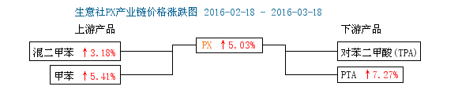

PX商品情报

PX价格走势
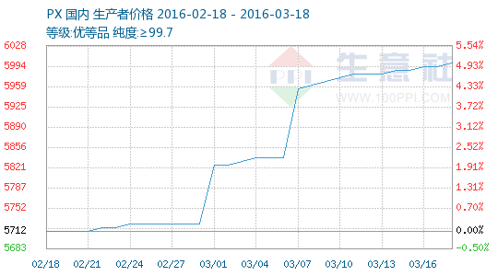

PX月涨跌图
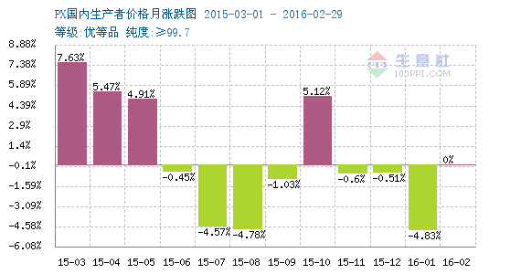

PX情报
●3月15日亚洲对二甲苯市场收盘价格下滑
3月15日亚洲地区对二甲苯市场收盘价格下滑11美元/吨，收盘价格为760-761美元/吨FOB韩国和781-782美元/吨CFR中国。

●3月15日美国对二甲苯市场收盘价格下滑
3月15日美国地区对二甲苯市场收盘价格价格下滑10美元/吨，收盘价格为700-710美元/吨FOB美国港湾。

●3月16日亚洲对二甲苯市场收盘价格微涨
3月16日亚洲地区对二甲苯市场收盘价格上涨2美元/吨，收盘价格为762-763美元/吨FOB韩国和783-784美元/吨CFR中国。

●3月17日亚洲对二甲苯市场收盘价格上涨
3月17日亚洲地区对二甲苯市场收盘价格上涨13美元/吨，收盘价格为775-776美元/吨FOB韩国和796-797美元/吨CFR中国。

●3月17日美国对二甲苯市场收盘价格上涨
3月17日美国地区对二甲苯市场收盘价格价格上涨15美元/吨，收盘价格为710-720美元/吨FOB美国港湾。

上游商品情报

甲苯商品情报
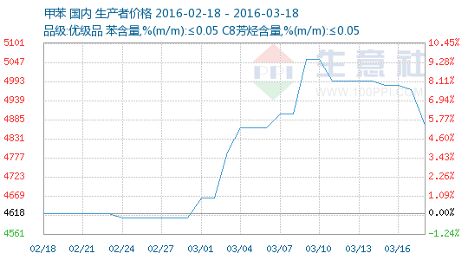

●3月15日山东地区甲苯行情动态
3月15号，山东地区甲苯市场商谈尚可，目前甲苯市场商谈参考5050-5150元/吨附近，近期华东港口价格波动，贸易商多持观望心态，下游客户多按需采购为主。

●3月15日茂名石化甲苯二甲苯库存动态
截至2016年3月15日早间，茂名石化甲苯库存为1100吨。

●3月16日山东地区甲苯行情动态
3月16日，山东地区甲苯市场商谈平稳，目前甲苯市场商谈参考5000-5100元/吨附近，受华东港口低位运行，贸易商多持观望心态，下游客户多按需采购为主。

●3月16日华北地区甲苯行情动态
3月16日，华北京津地区甲苯市场商谈一般，目前甲苯市场商谈5250-5300元/吨，市场可流通货源有限，贸易商多挺价观望，下游调油商按需采购，小单商谈。

●3月16日华南地区甲苯行情动态
3月16日，广东地区甲苯市场平开，目前甲苯市场报盘参考4750-4780元/吨附近(沙田出罐)，商家多随厂内炼厂价格开盘，商家试探性报盘，场内气氛偏淡，实谈不多。

●3月16日华东地区甲苯行情动态
3月16日，华东地区甲苯早盘市场低开，目前甲苯市场主流报盘4780元/吨附近(张家港出罐)，5月下船货买盘4780元/吨附近，隔夜外围市场走跌，场内多试探性报盘。

●3月16日中石化华南甲苯价格动态
3月16日，中石化华南公司甲苯：广州石化价格执行4750元/吨，茂名石化价格执行4650元/吨。

●3月16日中石化华北甲苯价格动态
3月16日，中石化华北销售分公司甲苯：齐鲁石化、燕山石化、天津石化价格执行5150元/吨，石家庄炼厂执行5100元/吨。

●3月16日中石化华东甲苯价格暂稳
3月16日，中石化华东销售分公司甲苯：镇海炼化价格执行4850元/吨，上海石化、南京炼厂、九江石化以及扬子巴斯夫价格执行4800元/吨。

●3月16日中石化华中甲苯价格动态
3月16日，中石化华中分公司甲苯：长岭炼厂、武汉石化、中韩石化价格执行5100元/吨，货源不多，少量开单。

●3月15日亚洲甲苯外盘动态
3月15日，今日，甲苯亚洲美金市场商谈气氛一般。早盘甲苯外盘暂稳，3月卖盘625，4月卖盘650美元/吨，CFR华东。午后甲苯外盘暂稳，3月买盘620，卖盘640美元/吨，CFR华东。

●3月16日亚洲甲苯外盘动态
3月16日，甲苯亚洲美金市场商谈气氛一般。早盘甲苯外盘暂稳，FOB韩国6月买盘595，卖盘620美元/吨。午后，FOB韩国5月商谈605-620，6月商谈595-605；CFR华东4月买盘从624美元/吨上移至627美元/吨，卖盘在630美元/吨

●3月17日中石化华中甲苯价格动态
3月17日，中石化华中分公司甲苯：长岭炼厂、武汉石化、中韩石化价格执行5100元/吨，货源不多，少量开单。

●3月17日中石化华北甲苯价格动态
3月17日，中石化华北销售分公司甲苯：齐鲁石化、燕山石化、天津石化价格执行5150元/吨，石家庄炼厂执行5100元/吨。

●3月17日中石化华东地区甲苯价格动态
3月17日，中石化华东销售分公司甲苯：镇海炼化价格执行4850元/吨，上海石化、南京炼厂、九江石化以及扬子巴斯夫价格执行4800元/吨。

●3月17日中石化华南甲苯价格动态
3月17日，中石化华南公司甲苯：广州石化价格执行4750元/吨，茂名石化价格执行4650元/吨。

●3月17日山东地区甲苯行情动态
3月17日，山东地区甲苯市场商谈平稳，目前甲苯市场商谈参考5000-5100元/吨附近，受华东港口低位运行，贸易商多持观望心态，下游客户多按需采购为主。

●3月17日华南地区甲苯行情动态
3月17日，华南地区甲苯市场平开，目前甲苯市场报盘参考4750-4780元/吨附近(沙田出罐)，商家多随厂内炼厂价格开盘，商家试探性报盘，场内气氛偏淡，实谈不多。

●3月17日华北地区甲苯行情动态
3月17日，华北京津地区甲苯二甲苯市场商谈一般，目前甲苯市场商谈5250-5300元/吨，市场可流通货源有限，贸易商多挺价观望，下游调油商按需采购，小单商谈。

●3月17日华东地区甲苯行情动态
3月17日，华东地区甲苯早盘市场低开，目前甲苯市场主流报盘4780元/吨附近(张家港出罐)，5月下船货买盘4780元/吨附近，隔夜外围市场走跌，场内多试探性报盘。

●3月17日亚洲甲苯外盘动态
3月17日，甲苯亚洲美金市场：FOB韩国收于627.00-629.00美元/吨，较前一交易日上涨20.5美元/吨；CFR中国收于649.50-650.50美元/吨，较前一交易日上涨23美元/吨。

●3月18日中石化华中甲苯价格动态
3月18日，中石化华中分公司甲苯：长岭炼厂、武汉石化、中韩石化价格执行4950元/吨，货源不多，少量开单。

●3月18日中石化华北甲苯价格动态
3月18日，中石化华北销售分公司甲苯：齐鲁石化、燕山石化、天津石化价格执行4900元/吨，石家庄炼厂执行4900元/吨。

●3月18日中石化华东地区甲苯价格动态
3月18日，中石化华东销售分公司甲苯：镇海炼化价格执行4850元/吨，上海石化、南京炼厂、九江石化以及扬子巴斯夫价格执行4800元/吨。

●3月18日中石化华南甲苯价格动态
3月18日，中石化华南公司甲苯价格暂稳，广州石化价格执行4750元/吨，茂名石化价格执行4650元/吨。

●3月18日山东地区甲苯行情动态
3月18日，山东地区甲苯市场商谈尚可，目前甲苯市场商谈参考5050-5150元/吨附近，受华东港口高位支撑，场内商家多高报观望，市场交投氛围略有好转，但下游需求有限下，多小单商谈为主。

●3月18日华南地区甲苯行情动态
3月18日，华南地区甲苯市场高开，目前甲苯市场报盘参考4870-4930元/吨附近（沙田出罐），华东市场高开再者炼厂价格上调，商家多试探性高报。

●3月17日华北地区甲苯行情动态
3月18日，华北京津地区甲苯市场商谈尚可，目前甲苯市场商谈5150-5250元/吨，市场可流通货源有限，市场交投氛围略有好转，多小单商谈为主。

●3月18日华东地区甲苯行情动态
3月18日，华东地区甲苯市场高位整理，目前甲苯市场主流商谈在4930元/吨附近（张家港出罐），电子盘高位震荡，期货买盘尚可，小单成交。

●3月18日青岛丽东甲苯装置情况
3月18日，青岛丽东芳烃装置运行平稳，甲苯价格上调100执行4900元/吨，自用为主，少量外销。

混二甲苯商品情报
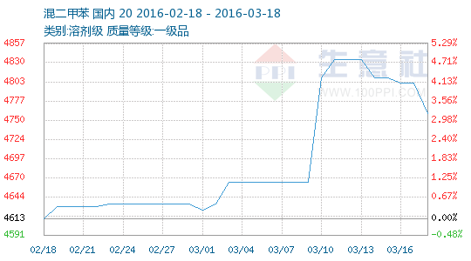

●生意社：3月11日国际市场二甲苯收盘价

●IEA：全球原油过剩规模有所缩减 油价或已触底

●生意社：3月16日国际市场二甲苯收盘价

下游商品情报

PTA商品情报
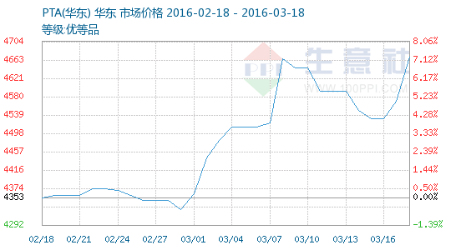

●生意社：截止3月14日PTA相关行业开工率汇总
生意社：截止3月14日PTA相关行业开工率汇总

●生意社：3月15日逸盛石化PTA现货主港自提价格
3月15日，逸盛石化公布PTA现货主港现款自提报价4530元/吨，较上一交易日下调50元。

●生意社：3日15日逸盛石化美金PTA现货主港自提价格
3日15日，逸盛石化公布美金货报盘595美元/吨，较上一交易日下调5美元。

●3月15日美国对二甲苯市场收盘价格下滑
3月15日美国地区对二甲苯市场收盘价格价格下滑10美元/吨，收盘价格为700-710美元/吨FOB美国港湾。

●生意社：截止3月16日PTA相关行业开工率汇总
生意社：截止3月16日PTA相关行业开工率汇总

●生意社：3日17日逸盛石化美金PTA现货主港自提价格
3日17日，逸盛石化公布美金货报盘600美元/吨，较上一交易日上涨5美元/吨。

●生意社：3月17日逸盛石化PTA现货主港自提价格
3月17日，逸盛石化公布PTA现货主港现款自提报价4530元/吨，较上一交易日持平。

●生意社：3日17日恒力石化美金PTA现货主港自提价格
3月17日，恒力石化公布美金PTA现货主港自提报价为615美元/吨，较上一交易日持平。

●3月17日美国对二甲苯市场收盘价格上涨
3月17日美国地区对二甲苯市场收盘价格价格上涨15美元/吨，收盘价格为710-720美元/吨FOB美国港湾。

●生意社：3日18日恒力石化美金PTA现货主港自提价格
3月18日，恒力石化公布美金PTA现货主港自提报价为625美元/吨，较上一交易日上调10美元/吨。

●生意社：3月18日逸盛石化PTA现货主港自提价格
3月18日，逸盛石化公布PTA现货主港现款自提报价4630元/吨，较上一交易日上涨100元/吨。

●生意社：3日18日逸盛石化美金PTA现货主港自提价格
3日18日，逸盛石化公布美金货报盘612美元/吨，较上一交易日上涨12美元/吨。

●生意社：截止3月17日PTA相关行业开工率汇总
生意社：截止3月17日PTA相关行业开工率汇总

